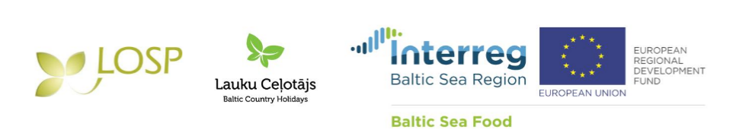

Informācija medijiem
12.11.2019.

Ceļvedis biznesa attīstībai – mājražotājiem, pārtikas ražotājiem un vietējās pārtikas izplatītāju tīkla veidotājiem

13.novembrī notika praktiskais seminārs – diskusija „Kā izplatīt vietējo pārtiku Bizness-Biznesam (B2B) tīklā”. Seminārā piedalījās vietējās pārtikas ražotāji un to apvienojošās organizācijas, kā arī vietējās pārtikas izplatītāji, kooperatīvo sabiedrību un citu mazo pārtikas produktu ražotāju apvienojošās organizācijas. Aktīvas diskusijas notika par projektā ”Baltic Sea Food” rastajiem risinājumiem vietējās pārtikas ražotāju atbalstam Baltijas jūras reģiona lauku teritorijās.

Seminārā piedalījās ap 50 dalībnieku no dažādiem Latvijas reģioniem, kas ir apliecinājums projekta tematikas aktualitātei. Projekta ietvaros ir izstrādāta ilgtermiņa stratēģija un darbības plāns LPKS „Kuldīgas labumi”. Tā pamatā ir klientu aptaujas rezultāti par mazo ražotāju un mājražotāju produkcijas iegādi, uzņēmuma stirpo un vājo pušu, kā arī dažādu attīstības iespēju izvērtējums. Īpaša uzmanība pievērsta B2B modeļa attīstības iespējām. Projekta ietvaros izstrādātā stratēģija un operatīvais plāns var kalpot kā piemērs ikvienam uzņēmumam, kas plāno uzsākt savu biznesu vai attīstīt B2B modeli noieta tirgus un savas darbības sfēras paplašināšanai.

Asnāte Ziemele, LLTA “Lauku Ceļotājs” prezidente: “Ar projekta palīdzību turpinām izcelt mazos un unikālos vietējās pārtikas ražotājus, lai tie spētu veidot īsas produktu piegādes ķēdes. Esam izstrādājuši fantastisku un praktisku rokasgrāmatu jeb ceļvedi “Kā izplatīt vietējo pārtiku Bizness biznesam tīklā, kā arī ilgtermiņa stratēģiju LPKS “Kuldīgas labumi”. Esam pārliecināti, ka informācija un projekta ietvaros izstrādātie ieteikumi nākotnē palīdzēs ikvienam esošam vai plānotam kopuzņēmumam vai kooperatīvam būt efektīvam un pēc iespējas mērķtiecīgāk palīdzēt mājražotājiem sasniegt noieta tirgu. Ikvienam jāizvērtē visas iespējas! Jāņem vērā, ka tuvojas svētki, un tā atkal ir lieliska iespēja gatavot un piedāvāt dāvanu komplektus gan privātpersonām, gan korporatīvajiem klientiem – tā popularizējot un veicinot mājražotāju produkcijas pieprasījumu un noietu.”

Semināra laikā tika uzsvērts, ka mājražotāju produkcijas kooperatīviem ir jādomā par attīstību un tādu instrumentu kā Facebook konts aktīvāku izmantošanu. Arī pašiem kooperatīva biedriem vienam otru ir jāpopularizē, jāveicina atpazīstamība, jāizceļ produktu unikalitāte. Latvijā tiek ražotas kvalitatīvas, interesantas, dabīgas, svaigas un garšīgas lietas un vietējais patērētājs ir gatavs par šīm vērtībām maksāt, bet bieži vien nav iespēja par tām uzzināt.

Seminārā Zemkopības ministrijas un Veterinārā un pārtikas departamenta speciālistes informēja par jaunumiem kooperatīvo sabiedrību atbilstības jautājumā un pārtikas ražošanas un izplatīšanas jaunākajām prasībām.

Semināra materiāli pieejami šeit:
- “Kā izplatīt vietējo pārtiku Bizness biznesam tīklā. Īss ceļvedis jaunajiem uzņēmumiem un pārtikas izplatīšanas tīkliem.” ŠEIT
- Prezentācija par ilgtermiņa stratēģiju un darbības plānu LPKS “Kuldīgas labumi” pieejama šeit: ŠEIT
- Prezentācija par jaunumiem kooperatīvo sabiedrību atbilstības jautājumā un par pārtikas ražošanas un izplatīšanas jaunākajām prasībām ŠEIT
un ŠEIT

Projekta “Baltic Sea Food” mērķis ir B2B (bizness-biznesam) izplatīšanas modeļa ieviešanas veicināšana, lai pēc iespējas vairāk atbalstītu vietējos pārtikas ražotājus Baltijas jūras reģiona lauku teritorijās. Projekta ietvaros pārtikas kooperatīviem un individuāliem pārtikas ražotājiem pilotreģionā būs iespēja piedalīties apmācībās par savas produkcijas atpazīstamības veicināšanu un tirgošanu, uzzināt par B2B (bizness- biznesam) tirdzniecības veicināšanas iespējām un savas produkcijas izplatīšanu – viesnīcām, restorāniem, tūrisma saimniecībām un veikaliem. Viens no projekta uzdevumiem ir panākt, lai viesiem un vietējiem iedzīvotājiem būtu plašākas iespējas un pieeja baudīt vietējo pārtiku.

Detalizētāka informācija par projektu: http://www.losp.lv/node/5038

